**ФЕДЕРАЛЬНОЕ ГОСУДАРСТВЕННОЕ АВТОНОМНОЕ ОБРАЗОВАТЕЛЬНОЕ УЧРЕЖДЕНИЕ ВЫСШЕГО ОБРАЗОВАНИЯ**



**МОСКОВСКИЙ ПОЛИТЕХНИЧЕСКИЙ УНИВЕРСИТЕТ**

***Факультет Информационных технологий***

***Кафедра Информатики и информационных технологий***

**направление подготовки**

**09.03.02 «Информационные системы и технологии»**

**ЛАБОРАТОРНАЯ РАБОТА № 2**

**Дисциплина:** Численные методы в компьютерных вычислениях

**Тема:** Численные методы решения систем нелинейных уравнений

**Выполнил:** студент группы 231-338

Шаура Илья Максимович

 (Фамилия И.О.)

**Дата, подпись** 29.03.2024  **______________**

(Дата) (Подпись)

**Проверил: ____________________________________**

(Фамилия И.О., степень, звание) (Оценка)

**Дата, подпись ________________ ______________**

(Дата) (Подпись)

Замечания: __________________________________________________________

____________________________________________________________________

____________________________________________________________________

**Москва**

**2024**

**Вариант 14**

**Условия**

Найти корень уравнения для своего варианта.



Каждый студент пишет программу, и с ее помощью для своего варианта находит корень

уравнения двумя методами:

* Метод дихотомии. Отрезок [a;b] определяется самостоятельно.
* Метод простых итераций

При написании программы учесть ввод в интерактивном режиме следующих параметров: начальное приближение x0 (либо концы отрезка [a;b]) и точность ε. На выходе должны быть значение корня, точность ε и количество итераций. Сравнить скорость сходимости для разных методов.

**Выполнение**

Было написано консольное приложение на языке C++, соответствующее входным и выходным значениям, определённым в условии.

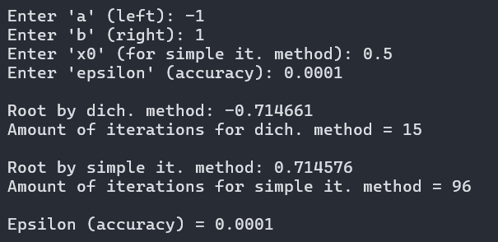

Рисунок 1 – Результат выполнения программы

Листинг 1 – Код консольной программы

|  |
| --- |
| #include <iostream>  #include <math.h>  int it_count_dich = 0;  int it_count_simple = 0;  double f(double x) {  return x*x - 2 * cos(x) + 1;  }  double phi(double x) {  return sqrt(2 * cos(x) - 1);  }  double simple_it(double x0, double eps) {  double x_curr = x0;  double x_prev;  do {  it_count_simple++;  x_prev = x_curr;  x_curr = phi(x_prev);  } while (fabs(x_prev - x_curr) > eps);  return x_curr;  }  double dich_it(double a, double b, double eps) {  double c;  do {  it_count_dich++;  c = (a + b) / 2.0;  if (f(a) * f(c) < 0) b = c;  else if (f(b) * f(c) < 0) a = c;  else {  std::cout << "The root is not found" << std::endl;  return 0;  }  } while (fabs(b - a) > eps);  return c;  }  int main()  {  double a, b, x0, eps;  std::cout << "Enter \'a\' (left): ";  std::cin >> a;  std::cout << "Enter \'b\' (right): ";  std::cin >> b;  std::cout << "Enter \'x0\' (for simple it. method): ";  std::cin >> x0;  std::cout << "Enter \'epsilon\' (accuracy): ";  std::cin >> eps;  std::cout << std::endl;  std::cout << "Root by dich. method: " << dich_it(a, b, eps) << std::endl;  std::cout << "Amount of iterations for dich. method = " << it_count_dich << std::endl;  std::cout << std::endl;  std::cout << "Root by simple it. method: " << simple_it(x0, eps) << std::endl;  std::cout << "Amount of iterations for simple it. method = " << it_count_simple << std::endl;  std::cout << std::endl;  std::cout << "Epsilon (accuracy) = " << eps << std::endl;  } |

Сравнив количество итераций для данных методов, можно заключить, что метод дихотомии примерно в шесть раз быстрее метода простых итераций.